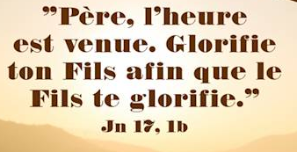
Messes des 16 et 17 Mai 2026
7ème Dimanche de Pâques
Messes : Samedi à 18h30, Dimanche 9H30, 11H, 18H.
ENTRÉE DANS LA CÉLÉBRATION
Chant d’entrée | Dieu règne - I47-b | PPT
mot d’accueil  proposition | L’évangile de Jean est un extrait de « la prière sacerdotale de Jésus » prononcée le soir de sa Passion. Une prière intime très dense qui nous aide à comprendre le mystère de l’identité de Jésus, avant et après sa résurrection. Cette prière ne peut se comprendre qu’avec le lien intime entre le Fils et Dieu son Père. | Extrait de Prions en Eglise
Préparation pénitentielle | Le Seigneur nous invite à demeurer fidèles à sa parole. Avec confiance, demandons-lui pardon pour nos fautes et reconnaissons que nous sommes pécheurs.  Seigneur Jésus, toi qui as connu notre vie avec ses joies et ses épreuves, tu es notre lumière et notre salut. Béni sois-tu et prends pitié de nous. — Béni sois-tu et prends pitié de nous.  Ô Christ, toi qui es resté fidèle à ta mission jusque dans la mort, tu es le rempart de notre vie. Béni sois-tu et prends pitié de nous. — Béni sois-tu et prends pitié de nous.  Seigneur, toi qui demeures auprès du Père, tu nous envoies témoigner sans honte des merveilles de ton amour. Béni sois-tu et prends pitié de nous. — Béni sois-tu et prends pitié de nous.  Kyrie. Messe de Saint augustin  Que Dieu tout-puissant nous fasse miséricorde ; qu’il nous pardonne nos péchés et nous conduise à la vie éternelle. Amen. | Ou au choix de l’animateur
Gloria | Messe de Saint Augustin
Prière d’ouverture | Sois favorable à nos supplications, Seigneur : nous croyons que le Sauveur du genre humain est auprès de toi dans la gloire ; puissions-nous éprouver qu’il demeure avec nous jusqu’à la fin du monde, comme lui-même l’a promis. Lui qui…— Amen. | Président
LITURGIE DE LA PAROLE
1ère lecture | du livre des Actes des Apôtres (1, 12-14)
Psaume | Psaume 26. R/ J’en suis sûr, je verrai les bontés du Seigneur sur la terre des vivants.  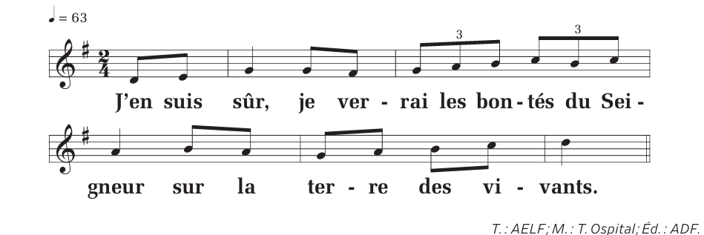
2ème lecture | de la première lettre de saint Pierre apôtre (4, 13-16)
Acclamation de l’Evangile | Alléluia !  Je ne vous laisserai pas orphelins, dit le Seigneur ; je reviens vers vous, et votre cœur se réjouira. Alléluia !
Evangile | Evangile de Jésus Christ selon saint Jean (17, 1b-11a) | Prêtre
Credo | Symbole des Apôtres
Prière universelle | En quittant ce monde, le Christ a promis à ses disciples qu’il serait avec eux tous les jours jusqu’à la fin du monde. C’est pourquoi nous pouvons nous tourner avec confiance vers le Père et lui adresser notre prière, en union avec toute l’Eglise.  R/ Par Jésus Christ ton serviteur, nous te prions, Seigneur. 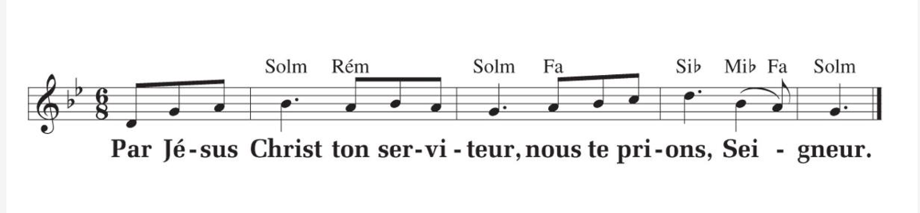  1 – Dans l’attente de la venue de l’Esprit Saint, Marie et les apôtres se tiennent en prière. Pour les moines, les moniales, les consacrés et tous ceux qui consacrent leur vie à prier pour le monde, prions le Seigneur.  2 – Pour les dirigeants des pays du monde, qu’ils aient le souci constant du bien commun, qu’ils prennent soin de notre terre et mettent en valeur la beauté de toute la nature, prions le Seigneur.  3 – Pour les hommes et les femmes qui traversent l’épreuve de la maladie, de la séparation, de l’échec professionnel, du chômage, prions le Seigneur.  4 – Pour nous tous ici rassemblés, afin que tous, petits et grands, goûtent au bonheur de la prière personnelle, de la prière familiale et communautaire, prions le Seigneur.  Seigneur Jésus, toi qui ne cesses d’intercéder pour nous, nous t’en prions : daigne écouter nos prières et viens toi-même les exaucer, toi qui vis et règnes pour les siècles des siècles. — Amen. | Président
Offertoire | Orgue OU Humblement, nous venons à toi. B74-36 | Ou au choix de l’animateur
LITURGIE DE L’EUCHARISTIE
Prière sur les offrandes | Avec l’offrande de ce sacrifice, accueille, Seigneur, les prières de tes f idèles ; que cette liturgie célébrée avec ferveur nous fasse parvenir à la gloire du ciel. Par le Christ, notre Seigneur. — Amen. | Président
Préface | Du jour. | Président
- Sanctus | Sanctus Messe de Saint Augustin | Ou au choix de l’animateur
Prière EUCHARISTIQUE Au choix du président
-Anamnèse | Messe de Saint Augustin | PPT
Notre Père | Récité
Agneau de Dieu | Messe de Saint Augustin | PPT
Communion | Je suis là, contemplez ce mystère - DEV557 | PPT
Prière après la communion | Exauce-nous, Dieu notre Sauveur : par ces mystères très saints, confirme-nous dans cette assurance que s’accomplira pour le corps entier de l’Église ce qui s’est déjà réalisé pour celui qui en est la tête : le Christ. Lui qui… — Amen. | Président
Annonces
Bénédiction  Solennelle | En ressuscitant son Fils unique, Dieu vous a accordé le bienfait de la rédemption, il a fait de vous ses enfants : qu’il vous donne la joie de sa bénédiction.  — Amen.  Du Rédempteur, vous avez reçu d’être libres à jamais : qu’il vous accorde aussi d’avoir part à l’héritage éternel.  — Amen.  Par la foi au Christ, dans le baptême vous êtes déjà ressuscités ; par la droiture de votre vie présente, puissiez-vous mériter de lui être unis dans la patrie du ciel.  — Amen.  Et que la bénédiction de Dieu tout-puissant, le Père, et le Fils, ✢ et le Saint-Esprit, descende sur vous et y demeure toujours. — Amen.
CHANT | Tu nous envoies Seigneur. Cote SECLI : T 59

